Parcours de formation
BAC PROFESSIONNEL MÉTIERS DE L’ENTRETIEN DES TEXTILES
Option B pressing

Centre d’intérêt 01 : Relation avec la clientèle
Centre d'intérêt 02 : Détachage
Centre d'intérêt 03 : Lavage ou nettoyage
Centre d'intérêt 04 : Repassage
Centre d'intérêt 05 : Réparation des articles
Centre d'intérêt 06 : Pilotage et gestion de la qualité

Progression des parcours de formation
- Classe de seconde
CENTRE D’INTERET 01 et 03

APPRENTISSAGE DES FONDAMENTAUX
Janvier /Juin
Novembre / Décembre
DECOUVERTE

Septembre / Octobre

A2-T1
A1-T3
A3-T7
A3-T3
A2-T3
A1-T4
A1- T1
A3-T4
PFMP
2 semaines
PFMP
4 semaines
A2-T4
A3-T1
A1-T2
A3-T6
A4-T1

Activités | Taches principales | P | B

A1  Réception et livraison des articles | A1 – T1 | Recueillir les informations | * | *
 | A1 – T2 | Marquer les articles | *
 | A1 – T3 | Facturer et encaisser | *
 | A1 – T4 | Livrer les articles | * | *

A2  Entretien des articles | A2 – T1 | Trier les articles | * | *
 | A2 – T3 | Charger/ décharger les lots d’articles | * | *
 | A2 – T4 | Mettre en œuvre les processus de lavage ou de nettoyage des articles | * | *

A3  Finition des articles | A3 - T1 | Sécher les articles | * | *
 | A3 – T3 | Repasser les articles | * | *
 | A3 – T4 | Plier les articles | * | *
 | A3 – T6 | Conditionner les articles | * | *
 | A3 – T7 | Stocker les articles | * | *

A4  Maintenance , santé, hygiène, sécurité, environnement | A4 – T1 | Réaliser les opérations de maintenance de 1er niveau | *

- Classe de première
CENTRE D’INTÉRÊT 04 et 05
CENTRE D’INTÉRÊT 02

PROFESSIONNALISATION NIVEAU V
APPROFONDISSEMENT
Janvier /Juin
Septembre / décembre

A3
A4
A1
A2-T1
A1- T1
A5- T4
A2
A2-T3
A2- T2
A1-T2
A1-T3
A3
A2-T4
A1-T4
PFMP
5 semaines
PFMP
3 semaines

Activités | Taches principales | P | B

A1  Réception et livraison des articles | A1 – T1 | Recueillir les informations | * | *
 | A1 – T2 | Marquer les articles | *
 | A1 – T3 | Facturer et encaisser | *
 | A1 – T4 | Livrer les articles | * | *

A2  Entretien des articles | A2 – T1 | Trier les articles | * | *
 | A2 – T2 | Réaliser les opérations de prétraitement | *
 | A2 – T3 | Charger/ décharger les lots d’articles | * | *
 | A2 – T4 | Mettre en œuvre les processus de lavage ou de nettoyage des articles | * | *

A3  Finition des articles | A3 – T1 | Sécher les articles | * | *
 | A3 – T2 | Apprêter les articles | *
 | A3 – T3 | Repasser les articles | * | *
 | A3 – T4 | Plier les articles | * | *
 | A3 – T5 | Réparer les articles | * | *
 | A3 – T6 | Conditionner les articles | * | *
 | A3 – T7 | Stocker les articles | * | *

A4  Maintenance, santé, hygiène, sécurité, environnement | A4 – T1 | Réaliser les opérations de maintenance de 1er niveau | * | *
 | A4 – T2 | Mettre en œuvre et appliquer les règles d’hygiène, de santé, de sécurité et de protection de l’environnement | * | *

A5  Pilotage et gestion de la qualité | A5 – T4 | Appliquer la démarche et les procédures de qualité à chaque étape du processus de production | * | *

- Classe de terminale
CENTRE D’INTÉRÊT 06

PROFESSIONNALISATION NIVEAU IV
APPROFONDISSEMENT
Janvier /Juin
Septembre / décembre

A3
A4
A1
A2-T1
A1- T1
A4
A5
A2
A2-T3
A2- T2
A1-T2
A1-T3
A3
A2-T4
A1-T4
PFMP
2 semaines Pôle 3
CI

PFMP
4 semaines
Pôle 3
PFMP
2 semaines Pôle 3

Activités | Taches principales | P | B

A1  Réception et livraison des articles | A1 – T1 | Recueillir les informations | * | *
 | A1 – T2 | Marquer les articles | *
 | A1 – T3 | Facturer et encaisser | *
 | A1 – T4 | Livrer les articles | * | *

A2  Entretien des articles | A2 – T1 | Trier les articles | * | *
 | A2 – T2 | Réaliser les opérations de prétraitement | *
 | A2 – T3 | Charger/ décharger les lots d’articles | * | *
 | A2 – T4 | Mettre en œuvre les processus de lavage ou de nettoyage des articles | * | *

A3  Finition des articles | A3 – T1 | Sécher les articles | * | *
 | A3 – T2 | Apprêter les articles | *
 | A3 – T3 | Repasser les articles | * | *
 | A3 – T4 | Plier les articles | * | *
 | A3 – T5 | Réparer les articles | * | *
 | A3 – T6 | Conditionner les articles | * | *
 | A3 – T7 | Stocker les articles | * | *

A4  Maintenance, santé, hygiène, sécurité, environnement | A4 – T1 | Réaliser les opérations de maintenance de 1er niveau | * | *
 | A4 – T2 | Mettre en œuvre et appliquer les règles d’hygiène, de santé, de sécurité et de protection de l’environnement | * | *

A5  Pilotage et gestion de la qualité | A5 – T1 | Gérer les stocks | * | *
 | A5 – T2 | Gérer l’activité | * | *
 | A5 – T3 | Gérer une équipe | * | *
 | A5 – T4 | Appliquer la démarche et les procédures de qualité à chaque étape du processus de production | * | *

Exemple de parcours de formation
Centre d'intérêt 04
Classe de 1MET

1 - Sommaire
2 - Fiche pédagogique
3 - Livret élève
4 - TD/ correction
5 - Documents ressources

1 Sommaire

1MET : Finition des articles
Parcours de formation
Les objectifs visés:
- sécher les articles
- apprêter les articles
- repasser les articles
- plier les articles
- réparer les articles
- conditionner les articles
- stocker les articles
Exemple de progression pédagogique :
Fiche contrat
X

PF01 DR1 : les fiches techniques des matériels
- le séchoir
- la table à repasser
- le mannequin de séchage
DR2 : les réglages ou l’utilisation des programmes
DR3 : la sécurité aux postes
PF 02 DR4 : les codes d’entretien au séchage et repassage
DR5 : les étiquettes de composition
DR6 : les matériaux (le polyester)
PF 03 DR7 : Les risques de détérioration des articles
DR8 : Les méthodes de repassage et de pliage de la chemise
DR9 : Les facteurs qui impactent, la qualité
DR10 : Les critères de qualité
PF 04 DR11 : Le bordereau de livraison
DR12 : La fiche technique des emballeuses
DR13 : Les moyens de stockage
Fiche de synthèse et évaluation du centre d’intérêt

2 Fiche pédagogique

BAC PRO  MÉTIERS DE L’ENTRETIEN DES TEXTILES  Option B  PRESSING | Période
 | S | 1ère | T
 | Septembre-octobre
 | Novembre-décembre
 | Janvier-février
 | Mars-avril
 | Mai-juin
Centre d’intérêt 04 : Repassage
Parcours de formation 01 : Mettre en œuvre les opérations de finitions des articles

Compétences visées | Savoirs technologiques | Autonomie attendue
 |  | ****
C8.1 – Conduire la procédure de séchage | S 6.1 - Techniques, matériels, équipements de séchage | ****
C8.4 - Mettre en œuvre les techniques de repassage et de remise en forme des articles | S6.4 - Procédures, matériels et équipement de finition | ***
C8.5 - Mettre en œuvre les techniques de pliage | S 6.5 - Procédures, matériels et équipements de mise sur cintre et de pliage | ****
C9.2 - Conditionner le lot ou l'article | S7.1 - Techniques, procédures et matériels et équipement d'emballage et de conditionnement | ****
C10.1 - Réaliser la maintenance de premier niveau | S8.1 - Technique de maintenance des matériels et des équipements | ****

Objectifs Pédagogiques
Être capable :
- Choisir un mode de séchage
- Réaliser la maintenance de 1 er niveau
- Régler le matériel
- Mettre en œuvre les techniques de repassage et de pliage
- Conditionner le lot ou l'article

Activités proposées aux élèves sous la forme de parcours de formation
Les élèves de première MET doivent appliquer les méthodes de séchage, de repassage et de conditionnement en respectant les consignes de sécurité et le contrôle qualité.
Réaliser le travail demandé
1. Sélectionner le programme de séchage
2. Remettre en forme
3. Contrôler la qualité
4. Plier les articles de façon manuel
5. Emballer les articles
6. Réaliser les opérations de maintenance de 1 er niveau

Commentaires
Le niveau de difficulté des TD peut varier en fonction des capacités de l'élève
Une aide ponctuelle et ciblée pourra être apportée par le professeur

Support(s) de Formation Associé(s) aux Activités Proposées
- Fiche contrat pour chaque parcours de formation
- Vidéo projecteur/ordinateur :
- PF01 Le matériel de séchage et de repassage
- PF02 Les codes d'entretien
- PF03 Les techniques de repassage et de pliage
- PF04 Le conditionnement
- Livret problématique à résoudre : comment traiter un article sans code d'entretien
- 13 Documents ressources
- TD à compléter et TP
- Classeurs élèves
- Vêtement client - Matériel

3 Livret élève
« Mettre en œuvre les opérations de finition des articles »

La Finition
1MET

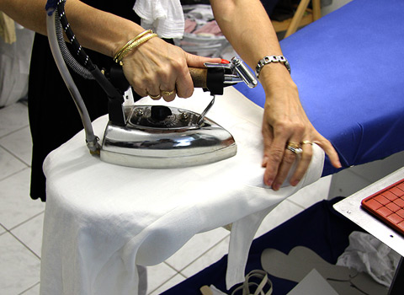

Exemple de parcours de formation 01 - CI04
Mettre en œuvre les opérations de finition des articles
Fiche contrat
BAC PRO  MÉTIERS DE L’ENTRETIEN DES TEXTILES  Option B  PRESSING | CENTRE D’INTÉRÊT 02 |  |  | Période
 | Nom :  Prénom :  Date :  Mettre en œuvre les opérations de finition des articles |  |  | S | 1ère | T
 |  |  |  | Septembre-octobre
 |  |  |  | Novembre-décembre
 |  |  |  | Janvier-février
 |  |  |  | Mars-avril
 |  |  |  | Mai-juin
Compétences visées | C8.1 - Conduire la procédure de séchage  C8.4 - Mettre en œuvre les techniques de repassage et de remise en forme des articles  C8.5 - Mettre en œuvre les techniques de pliage  C9.2 - Conditionner le lot ou l'article  C10.1 - Réaliser la maintenance de premier niveau
Savoir associés | S 6.1 - Techniques, matériels, équipements de séchage  S6.4 - Procédures, matériels et équipement de finition  S 6.5 - Procédures, matériels et équipements de mise sur cintre et de pliage  S7.1 - Techniques, procédures et matériels et équipement d'emballage et de conditionnement  S8.1 - Technique de maintenance des matériels et des équipements
Situation professionnelle
Au poste de finition des articles, un technicien constate l'absence d'étiquette d'entretien sur une chemise.
Comment va t- il gérer les procédures d'entretien tout en respectant l'intégrité de l'article
Documents |  | Matériels | Matière d’œuvre/Fournitures
Documents ressources |  | Séchoir  Table à repasser  Emballeuse | Article  Etiquette de composition

Travail demandé | Autonomie attendue
 | * | ** | *** | ****
A3 - T1 Sécher les articles |  |  |  | *
A3 - T3 Repasser les articles |  |  |  | *
A3 - T4 Plier les articles |  |  |  | *
A3 - T6 Conditionner les articles |  |  |  | *
A4 - T1 Réaliser des opérations de maintenance de 1 er niveau

Résultats attendus
Programme et taux de chargement adaptés
Articles séchés dans le respect de ses caractéristiques
Articles mis sur cintre si nécessaire
Article remis en forme et contrôle qualité effectué
Pliage conforme à la demande du client
Articles finis emballés selon la procédure
Entretien et contrôles courants réalisés
Maintenance de 1 er niveau assurée
Réglage effectués selon la procédure constructeur
Observation relative au déroulement de la situation
Respecter les consignes de travail et de sécurité :

Problématique posée

- Objectif visé : Réaliser la finition d’une chemise

- Problématique : Au poste de finition, Noah dispose d'une chemise humide qu'il doit sécher et constate l’absence de l’étiquette comportant les codes d’entretien. Il remarque aussi que sa composition est en polyester alors qu’il a repassé jusqu’à présent des chemises en coton. Doit-il prendre davantage de précautions pour la sécher puis la repasser ?

3) Travail demandé :
    - Expliquer les propriétés des matières ;
    - Choisir un mode de séchage adapté ;
    - Régler le thermostat du fer à repasser ;
    - Expliquer la méthode de repassage adopté ;
    - Expliquer les risques de détérioration ;
    - Identifier les critères de qualité requis ;
    - Plier la chemise ;
    - Proposer un choix d’emballeuse.

La finition des articles

- Expliquer les propriétés des matières, compléter les tableaux ci-dessous
Matières | Origine | Provenance de la fibre
Coton
Polyester

Coton |  | Polyester
 | Hydrophile
 | Hydrophobe
 | Peut développer des moisissures
 | Supporte la chaleur du fer
 | Rétrécit au lavage
 | Se froisse facilement
 | Résistant aux UV
 | Au test de combustion : il fond
 | Au test de combustion : il brûle
 | Se teint facilement
 | Sèche rapidement à l’air

2) Expliquer les risques et les précautions à prendre au séchage, compléter le tableau ci-dessous

POLYESTER
Risques | Précautions
-  - | -  -

3) Choisir un cycle de séchage en tambour
 |  |  | Cycle choisi N°
1 | Refroidissement 20 mn
2 | Séchage 30 ° 20 mn
3 | Séchage 35 ° 30 mn
4 | Séchage 40 ° 40 mn
5 | Séchage 45 ° 30 mn
6 | Séchage 50 ° 40 mn
7 | Séchage 60 ° 30 mn
8 | Séchage 65 ° 40 mn
9 | Séchage 70 ° 30 mn
Cycle machine

Expliquer le choix réalisé :……………………………………………………………………………………..
4) Définir les opérations de maintenance à effectuer sur le séchoir rotatif
………………………………………………………………………………………………………..
5) Comment s’évacue la buée en cas de dépassement de la température ? Comment s’assure-t-on de son bon fonctionnement ?
………………………………………...........................................................................................................................................................................................................................................................................................................................................................................................................................
6) Analyser les différentes façons de sécher la chemise et compléter le tableau
1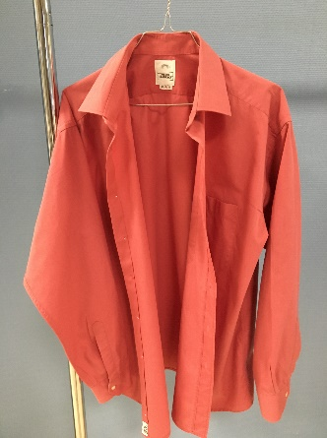 | 2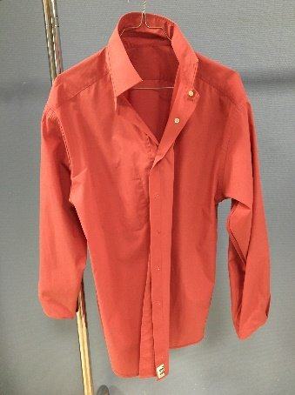 | 3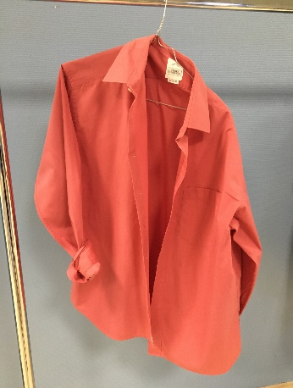
Avantages | Avantages | Avantages
Inconvénients | Inconvénients | Inconvénients
Choix approprié du positionnement de la chemise en vue d'un séchage optimisé :

7) Choisir un mode de séchage approprié : séchoir / air libre
Justifier :…………………………………………………………………………………………..
8) Expliquer en complétant le tableau ci-dessous, les risques encourus et les précautions à prendre pour garantir un repassage de qualité et en sécurité
POLYESTER
Risques | Précautions
-  -  - | -  -  -
9) Choisir le réglage le plus adapté du thermostat pour repasser du polyester. Compléter le tableau ci -dessous
Position | 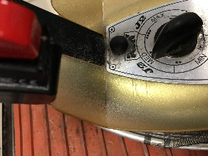 | 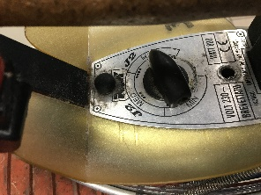 | 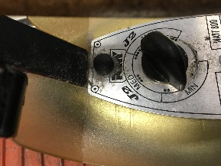
Température
Choix (avec une croix)

Justifier le choix effectué :……………………………………………………………………..
Attribuer un pictogramme correspondant au réglage préconisé :
Schémas
 | 1 | 2 | 3
……

10) Choisir la semelle adaptée pour repasser le polyester
 | 1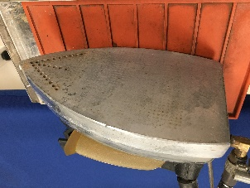 | 2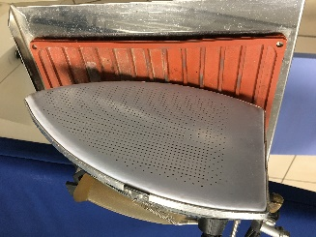 | 3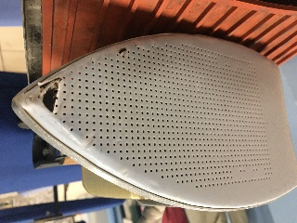
Matière
Caractéristiques
Choix

Justifier le choix réalisé :…………………………………………………………………………………

11) Expliquer le rôle des facteurs qui impactent la qualité du repassage
L’aspiration
…………………………………

……………………………….
La soufflerie

La vapeur
………………………………

Le fer
………………………………..

………………………………….
La semelle

Les jeannettes
………………………………..

La méthode
……………………………….

La productivité
La qualité

Indiquer l'impact de ces précautions d'usage et de sécurité :
- Sur la qualité de la production : ...............................................................................................
- Sur la productivité : ………………………………………………………………………….
……………………………………………………………………………………………………………..
………………………………………………………………………………………………………………

12) Indiquer l’ordre des étapes de repassage de la chemise et expliciter le principe
Techniques de repassage
Ordre | Définition de l'étape et principe | Situation de repassage
 |  | 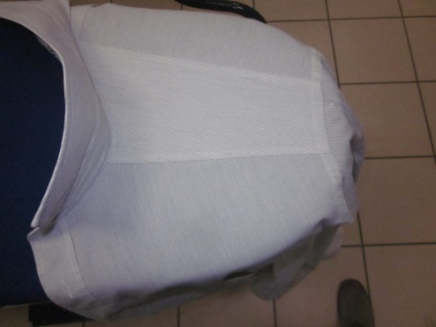
 |  | 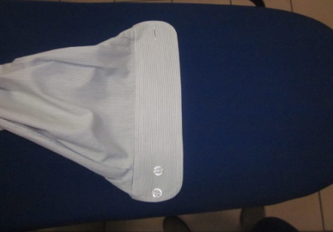
 |  | 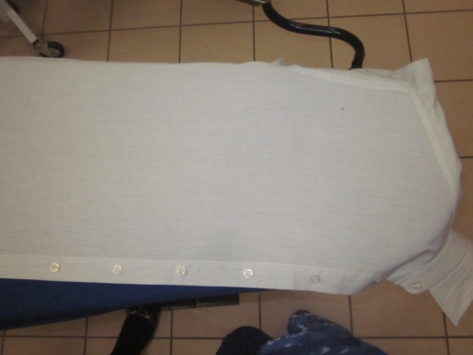
 |  | 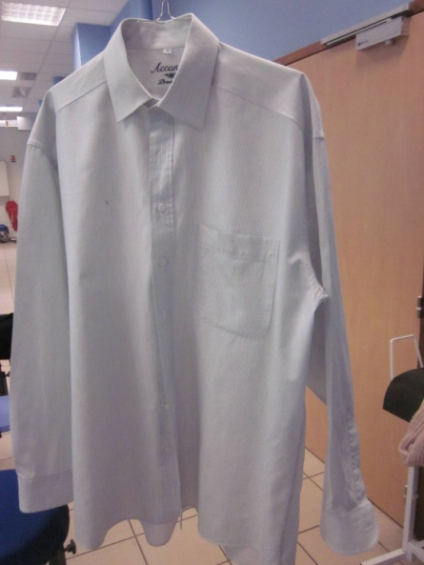
 |  | 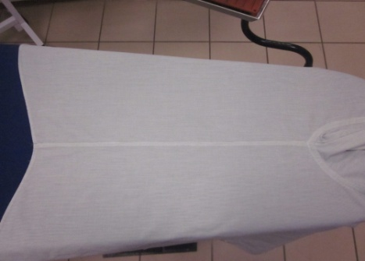
 |  | 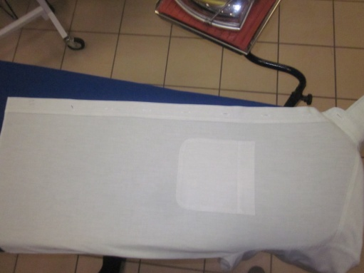
 |  | 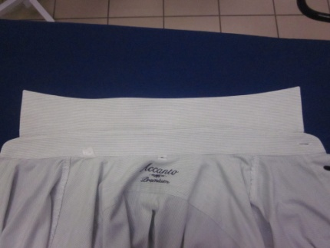
 |  | 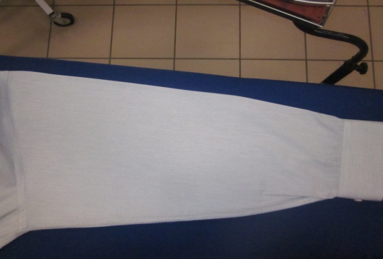
 |  | 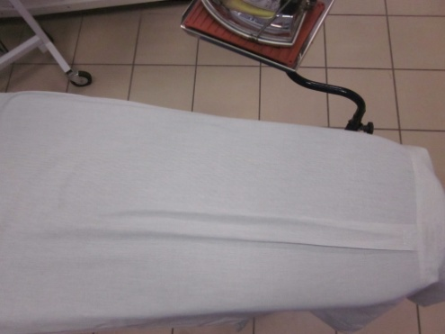
 |  | 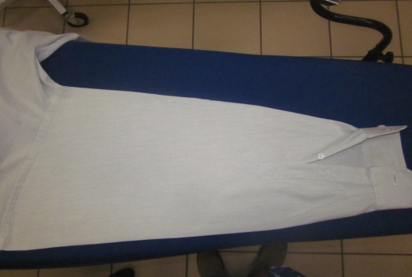
 |  | 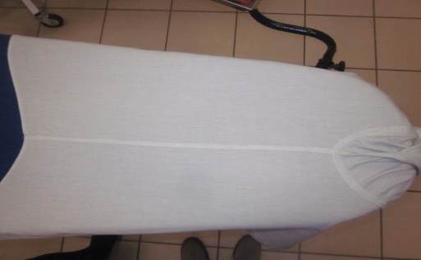
 |  | 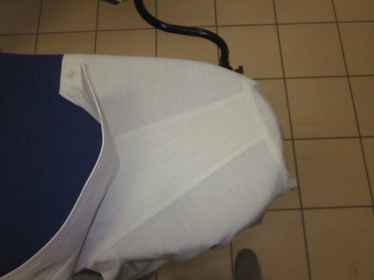
 |  | 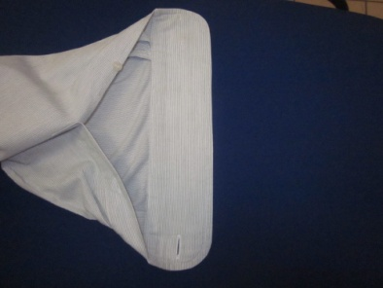

13) Compléter les points de contrôle définis dans le tableau ci - dessous et indiquer les critères de qualité appropriés.

FICHE CONTRÔLE QUALITÉ

DES TRAVAUX DE FINITION SUR LA CHEMISE
2
1
1
7
6
5
4
3
 | N° | POINTS DE CONTRÔLE / CRITÈRE DE QUALITÉ
 | 1
 | 2
 | 3
 | 4
 | 5
 | 6
 | 7

14) Indiquer les critères de qualité relatifs au pliage de la chemise ci-dessous :

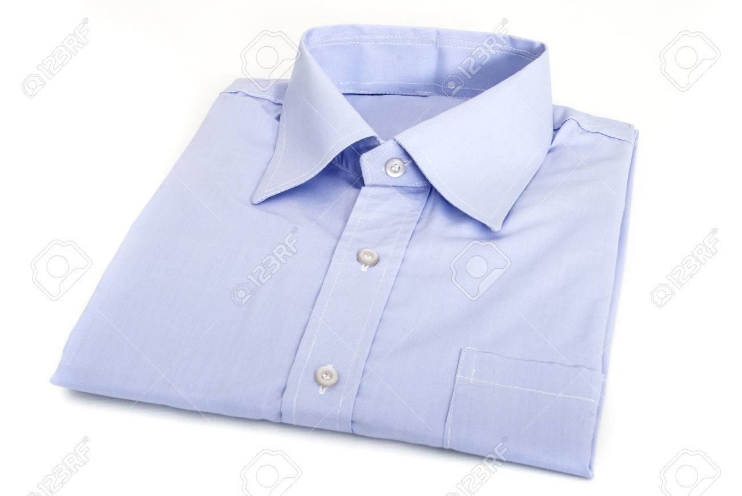

15) Comment prépare-t-on la chemise ainsi pliée en vue de la livraison au client ? Quels équipements et / ou matériels doit - on utiliser ?

Nom : | FICHE DE SYNTHÈSE  Parcours de formation 01 : pôle 2  Centre d’intérêt 04  Mettre en œuvre les opérations de finition des articles | Période
 |  | S | 1ère | T
Prénom : |  | Septembre-octobre
 |  | Novembre-décembre
 |  | Janvier-février
 |  | Mars-avril
 |  | Mai-juin
Activités conduites :
- Sécher ;
- Repasser ;
- Plier ;
- Emballer les articles.

Ce que je dois retenir
LE SÉCHAGE DES ARTICLES :
- L’étiquette du code d’entretien doit être décodée.
- Elle nous renseigne sur le mode de séchage (autorisé en séchoir ou interdit)
- Le procédé ne doit pas détériorer l’article (rétrécir, boulocher, coller)
- Le choix du programme doit être adapté à la nature du tissu

LA MAINTENANCE DU SÉCHOIR
- Le filtre du séchoir doit être aspiré régulièrement afin d'optimiser le cycle
- L'extracteur doit être en fonctionnement pour évacuer la buée générée par la chaleur
LE REPASSAGE
- Le réglage du thermostat est en relation avec le symbole du code d'entretien
- Il faut utiliser une semelle en téflon, en bon état pour repasser les matières synthétiques
- La qualité est influencée par la méthode que l'on applique
- L'utilisation des accessoires de la table à repasser et du fer doit être adaptée au travail demandé et à la matière utilisée
LES CONTRÔLES QUALITÉ
- En fin de repassage, il faut contrôler l'article et apporter les opérations correctives si nécessaire
LE PLIAGE
- Les articles doivent être pliés selon la procédure
- La qualité de repassage doit être préservée
LE CONDITIONNEMENT
- Il doit être adapté à l'article

4 Éléments de corrigé

- Expliquer les propriétés des matières, compléter les tableaux ci-dessous
Matières | Origine | Provenance de la fibre
Coton | végétale | cellulose
Polyester | synthétique | Dérivée du pétrole

Coton |  | Polyester
x | Hydrophile
 | Hydrophobe |  | x
x | Peut développer des moisissures
x | Supporte la chaleur du fer
x | Rétrécit au lavage
x | Se froisse facilement
 | Résistant aux UV |  | x
 | Au test de combustion : il fond |  | x
x | Au test de combustion : il brûle
x | Se teint facilement
 | Sèche rapidement à l’air |  | x

2) Expliquer les risques et les précautions à prendre au séchoir rotatif, compléter le tableau ci-dessous

POLYESTER
Risques | Précautions
-peut fondre  -peut rétrécir | -séchage modéré  -préférer un séchage à air libre

3) Choisir un cycle de séchage en tambour

 |  |  | Cycle choisi N°2
1 | Refroidissement 20 mn
2 | Séchage 30 ° 20 mn
3 | Séchage 35 ° 30 mn
4 | Séchage 40 ° 40 mn
5 | Séchage 45 ° 30 mn
6 | Séchage 50 ° 40 mn
7 | Séchage 60 ° 30 mn
8 | Séchage 65 ° 40 mn
9 | Séchage 70 ° 30 mn
Cycle machine

Expliquer le choix réalisé : Le programme est adapté car il respecte la nature du tissu………

4) Définir les opérations de maintenance à effectuer sur le séchoir rotatif. Quelle est la maintenance là faire sur le séchoir rotatif et donner la fréquence
Aspirer le filtre à peluche chaque jour et en cas de saturation
Vérifier la propreté du tambour
5) Comment s'évacue la buée en cas de dépassement de la température ? Comment s’assure-t-on de son bon fonctionnement ? La buée s'évacue par l’extracteur et on s'assure de son bon fonctionnement par le bouton de mise en marche

6) Analyser les différentes façons de sécher la chemise et compléter le tableau ci-dessous
1 | 2 | 3
Avantages  Bien positionnée | Avantages  Ne risque pas de tomber du cintre | Avantages  aucun
Inconvénients  Peut tomber du cintre | Inconvénients  Manche retournée  Chemise sur l’envers | Inconvénients  Peut tomber du cintre  Poignet retourné  De travers
Choix approprié du positionnement de la chemise en vue d'un séchage optimisé : 1

7) Choisir un mode de séchage approprié : séchoir / air libre ; pour des raisons d’économie et de séchage rapide
8) Expliquer en complétant le tableau ci- dessous, les risques encourus et les précautions à prendre pour garantir un repassage de qualité et en sécurité
POLYESTER
Risques | Précautions
- lustrer  - trouer  - fondre | - repasser fer doux  - peu de vapeur  - utiliser une semelle téflon
9) Choisir le réglage le plus adapté du thermostat
Position
Température | 150 | 200 | 110
Choix | x

Justifier le choix effectué : le fer ne doit pas être trop chaud

Attribuer un pictogramme correspondant au réglage préconisé :
Schémas
 | 1 | 2 | 3
…2…

10) Choisir la semelle adaptée pour repasser le polyester
 | 1 | 2 | 3
Matière | Acier | Téflon | Téflon
Caractéristiques | La température dégagée est celle du réglage | La température est diminuée de 40 degrés et fait glisser le fer sur le tissu | La semelle est abimée, elle risque de faire des traces sur le tissu
Choix | 2

Justifier le choix réalisé : elle est adaptée pour cette matière et ne va pas la dégrader

11) Expliquer le rôle des facteurs qui impactent la qualité du repassage
L’aspiration
Plaquer le tissu et le sécher……………………………

Diminuer les marques des épaisseurs……………………….
La soufflerie

La vapeur
Gonfler les fibres………………………………

Le fer
Presser sur la matière et fixer………………………

Glisser et repasser………………………………….
La semelle

Les jeannettes
Aider à repasser les manches………………………………..

La méthode
Gagner du temps, de la fatigue……………………………….

La productivité
La qualité

Indiquer l'impact de ces précautions d'usage et de sécurité :
- sur la qualité de la production :
  - satisfaire le client
  - gain de temps
  - économie d'énergie
- sur la productivité :
  - rendement optimisé
  - efficacité augmentée
12) Indiquer l'ordre des étapes de repassage de la chemise et expliciter le principe

Techniques de repassage : en aspiration
Ordre | Définition de l 'étape et principe | Situation de repassage
1 | Positionner l’endroit du poignet gauche à plat sur table  Repasser un coté de la patte de boutonnage  Engager la pointe du fer à l’intérieur du poignet  Repasser la base des plis  Repasser la patte d’ouverture poignet | 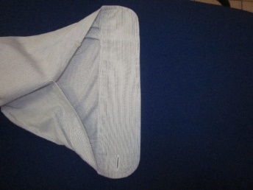
2 | Retourner poignet, extérieur du poignet apparent  Repasser à plat | 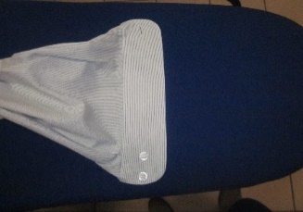
3 | Positionner le dos de la manche gauche à plat, ouverture poignet dessous, couture de dessous de bras vers le bas apparente  Repasser | 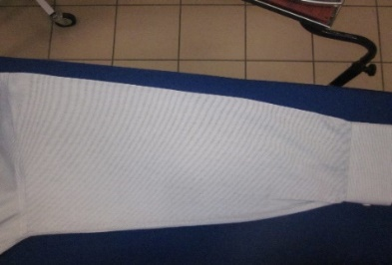
4 | Retourner la manche  Positionner le devant de la manche à plat  Repasser  Idem pour la deuxième manche  Le poignet droit endroit puis envers  Repasser  La manche droite couture de dessous de bras vers le bas non apparentes  Repasser  Retourner la manche  Repasser | 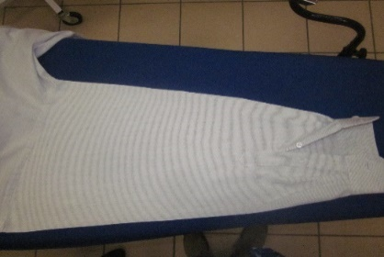
5 | Positionner sur la table l’épaule gauche en laissant pendre les manches dans le vide  Repasser | 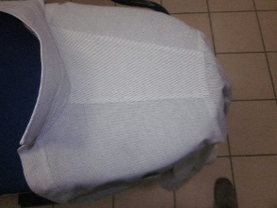
6 | Positionner le devant gauche de la chemise sur la table  Repasser | 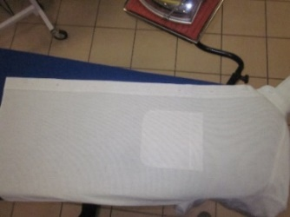
7 | Faire pivoter la chemise autour de la table  Repasser côté gauche | 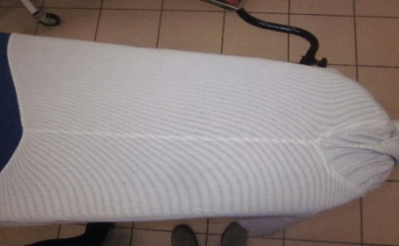
8 | Dos  Bien à plat  Repasser en marquant les plis milieu dos s’il y en a un sur 10 cm  Repasser | 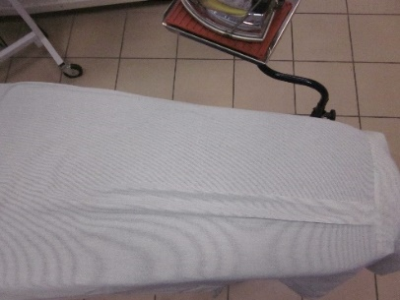
9 | Repasser côté droit | 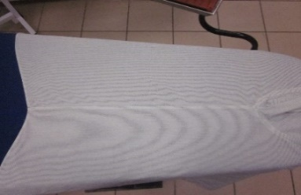
10 | Positionner le devant droit de la chemise sur la table  Repasser | 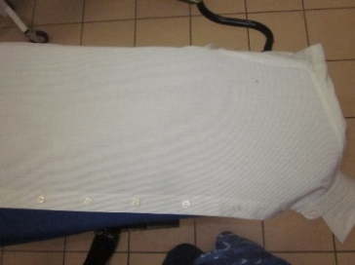
11 | Pivoter vers l’empiècement d’épaule droit  Repasser | 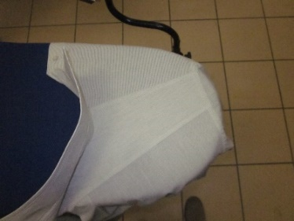
12 | Positionner le col et le pied de col à plat sur table  Repasser en résorbant l’embu, des pointes vers le milieu | 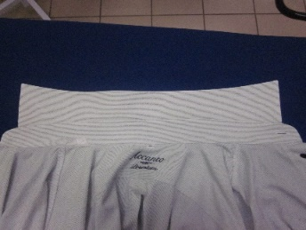
13 | Dégager la chemise  Positionner sur un cintre approprié à la carrure de la chemise  On boutonne le 1er bouton du col puis un bouton sur deux  Contrôler la qualité du repassage.  Retoucher selon l'importance et le type de retouche, à effectuer à plat sur la table | 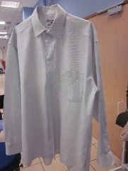
13) Compléter les points de contrôle définis dans le tableau ci-dessous et indiquer les critères de qualité appropriés

FICHE CONTRÔLE QUALITÉ

DES TRAVAUX DE FINITION SUR LA CHEMISE
1

2
1
7
6
5
4
3
 | N° | POINTS DE CONTRÔLE / CRITÈRES DE QUALITÉ
 | 1 | Col  - boutonné  - pointes nettes  - pied de col invisible dans le dos
 | 2 | Manches  - nettes absence de faux plis  - emmanchures plates  - pas de double pli
 | 3 | Poignets  - ronds  - nets sans faux plis
 | 4 | Poche de poitrine s’il y en a une  - absence de faux plis
 | 5 | Patte de boutonnage et Boutons  - nette sans faux plis  - bon état  - boutonné un bouton sur deux
 | 6 | Corps  - coutures droites  - ourlet net  Devant net
 | 7 | Dos  - épaules bien symétrique  -plis milieu dos net sur 10 cm s’il y en a un  -empiècement net, sans fronce  -corps net

14) Indiquer les critères de qualité relatifs au pliage de la chemise ci- dessous : Rechercher les critères de qualité au pliage

Col bien retourné

Hauteur adaptée
Col boutonné
Epaule de même largeur
Manche pliée non visible
Poche visible
Patte boutonnée

Largeur symétrique

15) Comment prépare t - on la chemise ainsi pliée en vue de la livraison au client ? Quels équipements et / ou matériels doit - on utiliser ?
- On enlève le ticket de dépôt
- on utilise l'emballeuse de comptoir
- On soude au plus près de l'article en chassant l'aire
- on fixe le ticket de dépôt dans un angle sur le plastique
- on stock la chemise ainsi emballé sur une étagère

5 Documents
Ressources

DR6
Documents professeur
Les fibres synthétiques

ORIGINE

Les fibres textiles synthétiques sont d’origines organique ou minérale. Citons par exemple l’acrylique, le polyester et le polyamide24, qui proviennent du pétrole.

Une fibre chimique synthétique est créée à partir d’un polymère. Ce polymère est mis en phase liquide, soit par dissolution dans un solvant, soit par chauffage au-dessus de sa température de fusion. Le liquide ainsi obtenu est poussé au travers d’une filière afin d’obtenir un fil rond, multilobé, creux, en forme de haricot... Ce fil peut avoir un diamètre proche de la laine ou du filament de soie, et peut être même encore plus fin. Une fois les filaments extrudés, ils sont solidifiés, soit par coagulation, soit par refroidissement. La filière permet également de réunir des types de fils aux propriétés différentes : on parle alors de filaments multi composants.

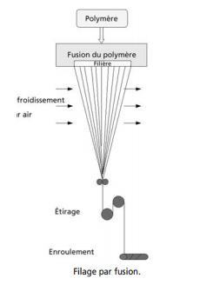
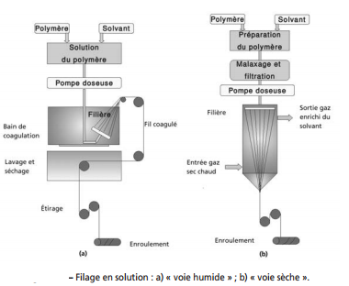

Fibres synthétiques
LE POLYESTER
Cette fibre a été créée en Angleterre en 1950 et commercialisée sous les marques suivantes : Terylène, Dacron, Tergal, Diolen, Trevira
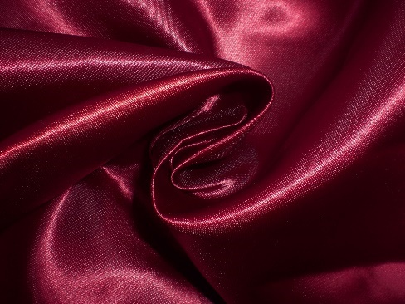
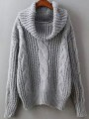
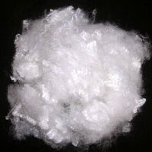

1.Fabrication

On crée un polymère à partir de l’éthylène glycol et de l’acide téréphtalique issus des cracking du pétrole. Le polymère obtenu, le téréphtalate de polyéthylène est dur et blanc. Le filage est réalisé en fondant le polymère. Les filaments sont étirés à chaud ce qui va leur donner de la résistance.
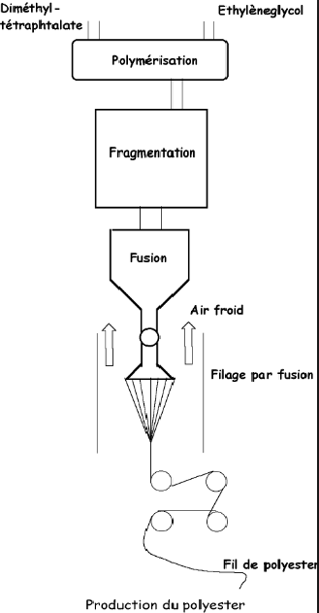

2.Identification

Par combustion :
-A l’approche de la flamme il fond et se rétracte
-Dans la flamme, il brûle rapidement et dégage une fumée noire.
-Au retrait de la flamme, continu à brûler en dégageant de la fumée noire.
-Les cendres forment des boules noires, dures et brillantes.

Fibres synthétiques
3.Propriétés

Qualités : Défauts
-Léger et un peu soyeux -Augmente les effets de la transpiration
-Irrétrécissable -Lipophile, il absorbe les graisses qui peuvent
-Très bonne solidité, même au mouillé former des tâches
-Tenue du pli excellente, ne se froisse pas
-Ne craint pas les mites et les moisissures
-Hydrophobe, il sèche vite et n’absorbe pas les taches

4.Entretien
Où

-Le nettoyage à l’eau et à sec sont possibles.
-Le nettoyage en machine, régler la température sur 30°-40°. A plus de 60° le polyester se casse.
-Séchage en machine très doux
-Repassage à température moyenne (150°)
-Le blanchiment peut se faire avec de l’azurant optique, de l’eau oxygénée ou de l’hydro sulfite
-Les sur-teintures grands teints sont possible mais le ton obtenu est plus clair

5.Utilisation

-pantalon -Imperméable
-chemisier -Blouson
-veste -Sous vêtement
-robe, jupe -Voilages, rideaux
-Pull -Couette de lit
Fibres synthétiques
Accidents :
Risques ou accidents | Causes | Précautions | Remède | Responsabilité
Trou de cigarette | Fusion de la fibre par la cendre | Faire attention | Aucun | Le client
Lustrage | Repassage fer trop chaud | Régler le thermostat, mettre la semelle | Aucun | Le teinturier
Grisage | Bain de prélavage trop long.  Renforçateur mal dosé | Bain de prélavage maxi 3min.  Bien doser le renforçateur | Deuxième nettoyage : bain de filtration sans garantie | Le teinturier
Aspect froissé | Lavage trop chaud | Bien régler la température | Aucun | Le teinturier

DR1
1-FONCTION : Il permet de sécher une grosse quantité de linge et de choisir un programme adapté au linge.
Il permet de rendre les éponges gonflantes
2-PRINCIPE DE FONCTIONNEMENT :
L’air chaud est produit par une résistance.

Un moteur fait tourner le tambour et une turbine d’aspiration fait circuler l’air chaud dans l’appareil.
L’évacuation des buées se fait par un extracteur
Le refroidissement se fait progressivement c’est le cold down pour éviter le chaud/froid
3. 3-TYPE DE SECHOIR : séchoir démêloir ou rotatif

Caractéristiques du séchoir rotatif :  - Température précise  - Durée restante affichée  - Respecte le degré d’humidité résiduelle | Caractéristiques du séchoir démêloir:  -il sèche et démêle le linge  -il bascule vers l’avant pour faire sortir le linge

4-RAPPORT DE CHARGE :
Un séchoir de 25Kg est défini par : 1/25 : Il faut un volume de 25 litres pour assurer un séchage de qualité
5-MAINTENANCE
- Nettoyer régulièrement le filtre
- Vérifier l’étanchéité des joints
- Vérifier le bon fonctionnement de la porte (verrouillage et clapet)
- Mettre en marche l’évacuation des buées (extracteur)
- Vérifier que la passe d’air ambiant est non obstruée
- Vérifier que le tambour soit propre et qu’il n’y a pas d’objet à l’intérieur
- Vérifier que le tambour tourne bien

6-INCONVENIENTS et PRECAUTIONS
-Coût d’achat et frais d’électricité élevé
-Se reporter au code d’entretien afin de respecter l’intégrité des articles (la qualité)

7-DESCRIPTIF
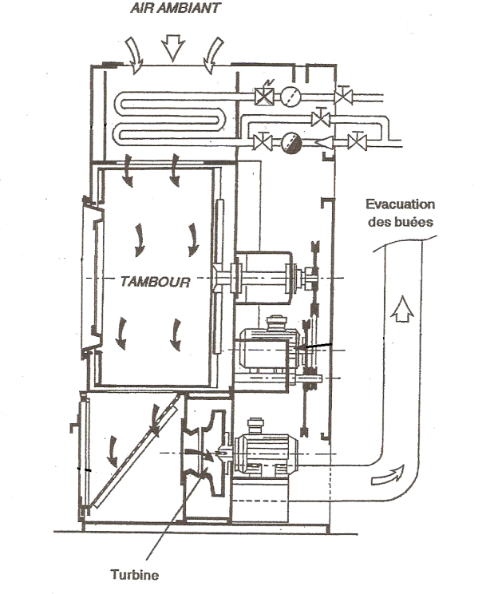
1
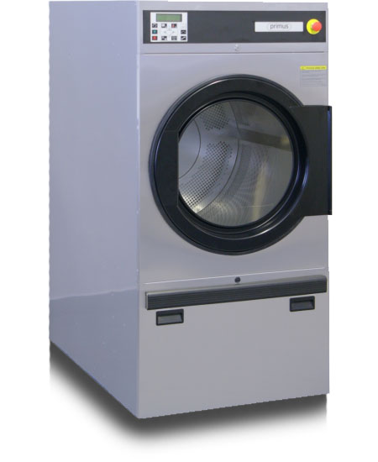
12
11
10
9
8
7
5
6
3
2
4
NOMENCLATURE

12 | Moteur d’entraînement | Faire tourner le tambour
11 | Retour condensation | Éviter l’humidité dans le circuit
10 | Arrivée électrique | Permet d’avoir de la chaleur
9 | Filtre à peluches | Retenir les poussières
8 | Joints | Éviter l’échappement des poussières
7 | Hublot | Observer le linge
6 | Joint d’étanchéité | Éviter la perdition de chaleur
5 | Batterie de chauffe (résistance) | Permet d’apporter de la chaleur
4 | Programmateur électronique | Choisir différents programmes
3 | Porte de filtre à poussières | Accéder au filtre
2 | Porte / tambour / chicanes | Accéder au tambour/ faire pivoter le linge/ Entrainer le linge
1 | Bouton d’arrêt d’urgence | Couper le circuit
Rp | DÉSIGNATION | FONCTION
LE SÉCHOIR ROTATIF

